МИНИСТЕРСТВО НАУКИ И ВЫСШЕГО ОБРАЗОВАНИЯ РОССИЙСКОЙ ФЕДЕРАЦИИ

Федеральное государственное бюджетное образовательное учреждение

высшего образования

**«КУБАНСКИЙ ГОСУДАРСТВЕННЫЙ УНИВЕРСИТЕТ»**

**(ФГБОУ ВО «КубГУ»)**

**Факультет компьютерных технологий и прикладной математики**

**Кафедра информационных технологий**

**ОТЧЕТ ПО ЛАБОРАТОРНОЙ РАБОТЕ № 1**

**по дисциплине  
 «АВТОМАТИЗАЦИЯ ТЕСТИРОВАНИЯ ПРОГРАММНОГО ОБЕСПЕЧЕНИЯ»**

Работу выполнила ____________________________________В. С. Паничева

Направление подготовки 02.03.03 «Математическое обеспечение и администрирование информационных систем» курс 3

Направленность(профиль) Технология программирования

Научный руководитель

канд. пед. наук, доц.______________________________Н. Ю. Добровольская

Краснодар

2024

Тема:Примитивный поиск дефектов в ПО

Задание 1

Написать программу, определяющую тип треугольника по трем его сторонам. Протестировать всевозможные дефекты разработанной другим студентом группы программы по заданию 1.

Задание 2

Протестируйте форму входа некоторого мобильного приложения, подготовьте чек-лист тестирования.

**Задание 1**

Код программы:

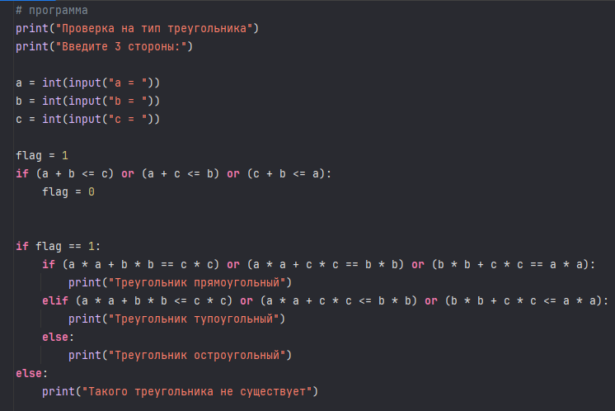

Чек-лист:

1. Наличие приветствия при запуске программы.

Приветствие присутствует. При запуске программы пользователю выдается сообщение:

«Проверка на тип треугольника

Введите 3 стороны: ».

2. Вывод ошибки при неправильном формате ввода

При неправильном формате ввода ошибки не обрабатываются. Программа завершает свою работу после вывода ошибки.

3. Работа с вещественными числами

Программа не способна работать с вещественными числами. Ввод вещественного числа приводит к ошибке и завершению программы.

4. Проверка треугольника на существование после ввода

После ввода сторон треугольника программа проверяет их на существование треугольника. Если треугольник с такими сторонами невозможен, выводится сообщение: "Такого треугольника не существует".

5. Определение типа треугольника

При корректном вводе трёх сторон треугольника программа определяет его тип (прямоугольный, тупоугольный или равнобедренный) без ошибок.

**Задание 2**

Форма входа мобильного приложения «РЖД Пассажирам»:

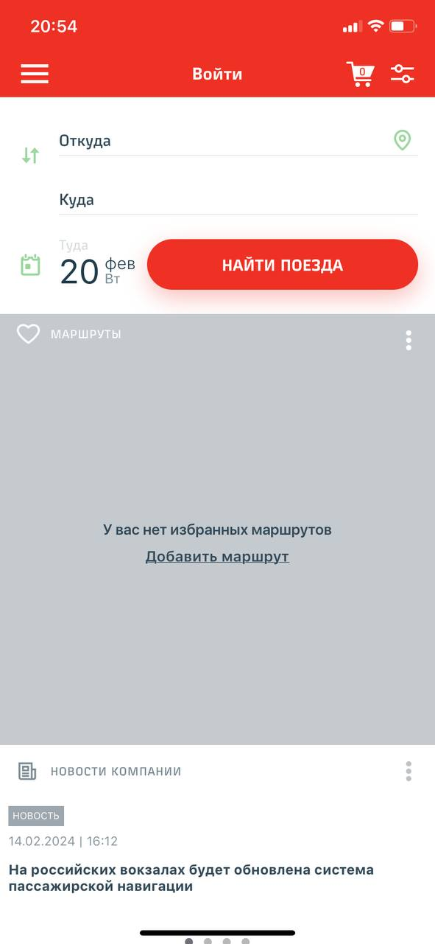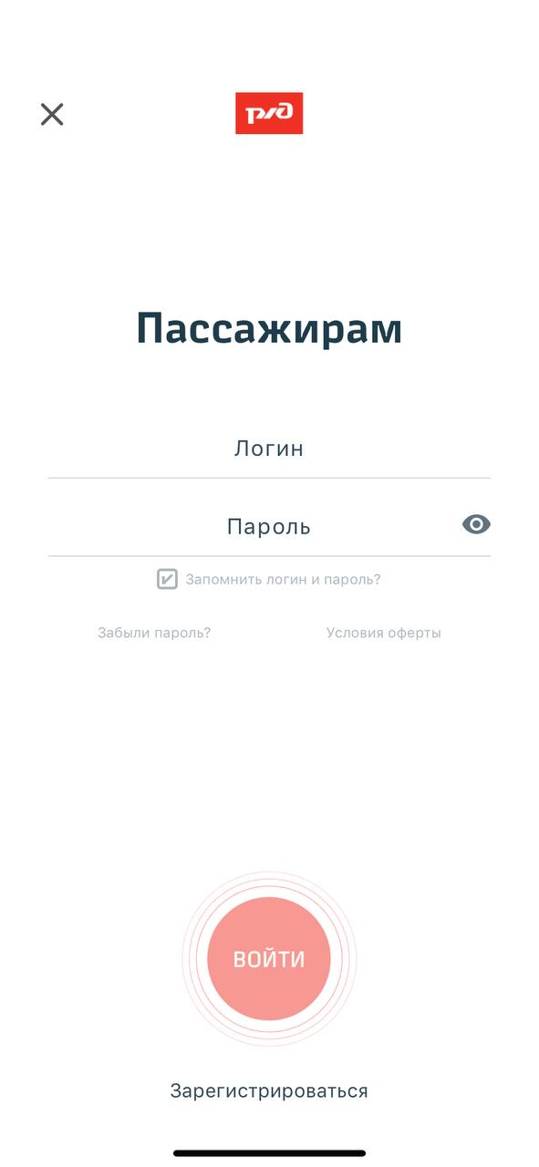

Чек-лист:

1. Простота нахождения формы входа

Форму авторизации легко найти. При запуске мобильного приложения сверху видно большую красную кнопку «Войти». После ее нажатия пользователь перенаправляется на страничку с формой.

2. Наличие полей для логина и пароля, кнопки для входа и ссылки «забыли пароль».

Поля ввода логина и пароля, кнопки для входа и ссылки «забыли пароль» имеются.

3. Местоположение курсора после загрузки формы входа.

После загрузки формы курсора не видно.

4. Наличие ссылки на форму регистрации

Ссылка на форму регистрации имеется.

5. Авторизация при вводе действительного логина и пароля.

После успешного ввода логина и пароля появляется уведомление об успешной авторизации и предложение сохранения пароля.

6. Отображение ошибки при вводе неверного логина и пароля

При вводе неверных данных выдается сообщение: «Введен неверный логин или пароль», поля ввода логина и пароля не очищаются.

7. Предупреждение о незаполненном поле

При отсутствии символов в каком-то из полей, кнопка войти не нажимается, поля не подсвечиваются.

8. Предупреждение о лимите символов

Предупреждение о лимите символов отсутствует.

9. Ограничение на число неудачных попыток.

Ограничения на число попыток не имеется.

10. Чувствительность к регистру у полей ввода данных.

Чувствительности к регистру у поля ввода логина нет, а у пароля есть.

11. Маскировка символов в поле пароль

Поле пароля маскирует символы точками. Кнопка раскрытия пароля есть справа в поле.

12. Минимальная длина пароля

Пароль должен содержать не менее 8 символов

13. Разрешение на спецсимволы

Логин может состоять только из латинских букв, цифр и символов -_?, не может быть меньше 6 символов.

14. Работоспособность чек-бокса «запомнить логин и пароль».

Если в чек-боксе при авторизации стоит галочка, то после выхода из аккаунта в поле ввода логина будет отображаться логин предыдущего пользователя.

15. Разрешение копипаста для полей формы входа

Для логина и пароля копипаст разрешен